ΤΕΧΝΙΚΗ ΠΡΟΔΙΑΓΡΑΦΗ | WP1V / WP2V

Επισμαλτωμένο boiler 1.000 L
για παραγωγή και αποθήκευση ΖΝΧ με αντλία θερμότητας
  - Προδιαγραφή για μελετητές και τεχνικά γραφεία – ως οδηγός για ένταξη σε τεύχη προδιαγραφών / προσφορών.
ΕΝΔΕΙΚΤΙΚΟΣ ΤΥΠΟΣ: TML WP2V 1000 R  • Ονομαστική χωρητικότητα: 1.000 L  • Πραγματική χωρητικότητα: τουλάχιστον 931,5 L  • Κύριος εναλλάκτης Α/Θ: 6,0 m² / 58,8 L  • Δεύτερος εναλλάκτης: 3,3 m² / 32,3 L  • Μόνωση: άκαμπτη PU 100 mm με επικάλυψη PVC  • Απώλειες: <= 110,5 W | 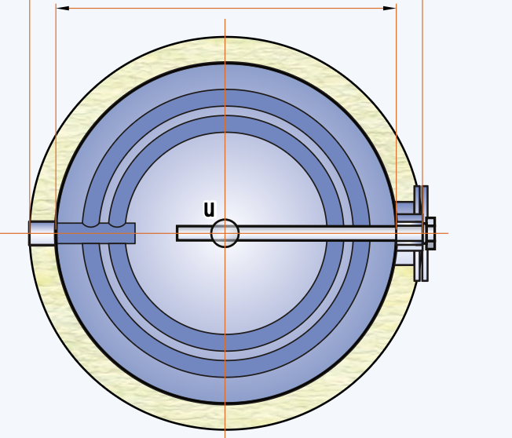  Σχηματική κάτοψη διπλής σπείρας του κύριου εναλλάκτη.
Κρίσιμη λειτουργική απαίτηση: ο κύριος εναλλάκτης της αντλίας θερμότητας θα είναι διπλής σπείρας / διπλής διαδρομής, και δεν θα εκτείνεται σε όλο το ύψος του δοχείου αλλά μόνο στο λειτουργικά ενεργό τμήμα του, ώστε η θερμότητα να αποδίδεται κυρίως στη ζώνη νερού που μπορεί πράγματι να την απορροφήσει.

1. Αντικείμενο
Η παρούσα προδιαγραφή αφορά επισμαλτωμένο κατακόρυφο boiler αποθήκευσης ζεστού νερού χρήσης (ΖΝΧ), ονομαστικής χωρητικότητας 1.000 L, με κύριο εσωτερικό εναλλάκτη ειδικής διπλής γεωμετρίας για συνεργασία με αντλία θερμότητας και δεύτερο εσωτερικό εναλλάκτη για σύνδεση με συμπληρωματική ή εφεδρική πηγή θερμότητας, όπως λέβητα ή ηλιακό κύκλωμα.

2. Δοχείο
Το δοχείο θα είναι κατακόρυφης τοποθέτησης και θα είναι κατασκευασμένο από ανθρακούχο χάλυβα ποιότητας S235JR.
Η εσωτερική επιφάνεια του δοχείου θα είναι επισμαλτωμένη με ανόργανης προέλευσης σμάλτο κατάλληλο για εφαρμογές σε πόσιμο νερό, σύμφωνα με DIN 4753-3.
Η ονομαστική χωρητικότητα θα είναι 1.000 L και η πραγματική χωρητικότητα του δοχείου θα είναι τουλάχιστον 931,5 L.
Οι μέγιστες συνθήκες λειτουργίας του δοχείου θα είναι τουλάχιστον 8 bar / 95 °C.
Το δοχείο θα διαθέτει καθοδική προστασία με ανόδιο μαγνησίου, με δυνατότητα χρήσης ηλεκτρονικού ανοδίου επιβαλλόμενου ρεύματος όπου απαιτείται.
Θα διαθέτει κατάλληλη υποδοχή για εφεδρική ηλεκτρική αντίσταση / immersion heater.

3. Θερμομόνωση
Η θερμομόνωση θα είναι από άκαμπτο αφρό πολυουρεθάνης πάχους τουλάχιστον 100 mm, με εξωτερική επένδυση από PVC.
Οι θερμικές απώλειες του συγκροτήματος θα είναι ίσες ή μικρότερες από 110,5 W για τη χωρητικότητα των 1.000 L.

4. Κύριος εναλλάκτης για αντλία θερμότητας
Το δοχείο θα φέρει κύριο σταθερό εσωτερικό εναλλάκτη συνολικής επιφάνειας τουλάχιστον 6,0 m² και εσωτερικού όγκου τουλάχιστον 58,8 L, ειδικά σχεδιασμένο για λειτουργία με αντλία θερμότητας.
Ο κύριος εναλλάκτης δεν θα είναι απλής μονοσωλήνιας μορφής, αλλά διπλής σπείρας / διπλής διαδρομής. Η ροή του πρωτεύοντος μέσου θα εισέρχεται σε έναν συλλέκτη, θα διαχωρίζεται σε δύο παράλληλους σωληνωτούς κλάδους, οι οποίοι θα αναπτύσσονται ελικοειδώς εντός του δοχείου, και θα επανενώνονται πριν από την έξοδο.
Η παραπάνω γεωμετρία θα εξασφαλίζει μεγάλη ενεργό επιφάνεια ανταλλαγής, βελτιωμένη κατανομή ροής και αποδοτικότερη μεταφορά θερμότητας σε συνθήκες χαμηλότερων θερμοκρασιών προσαγωγής, όπως απαιτεί η λειτουργία με αντλία θερμότητας.
Ο εναλλάκτης δεν θα εκτείνεται σε όλο το ύψος του δοχείου αλλά μόνο στο λειτουργικά ενεργό τμήμα του. Η διάταξη αυτή θα επιτρέπει την απόδοση της ισχύος του πρωτεύοντος κυρίως στον ψυχρότερο όγκο νερού, όπου υπάρχει διαθέσιμη διαφορά θερμοκρασίας και πραγματική ικανότητα απορρόφησης θερμικής ενέργειας.
Θα θεωρείται ουσιώδες τεχνικό χαρακτηριστικό ότι το ήδη θερμό ανώτερο στρώμα του δοχείου δεν θα επιβαρύνεται άσκοπα με πρόσθετη επιφάνεια εναλλαγής, καθώς σε αυτή τη ζώνη η μεταφορά θερμότητας από το επίσης θερμό πρωτεύον μέσο είναι περιορισμένη. Η σχεδίαση αυτή θα συμβάλλει στη σωστή διαστρωμάτωση και στη σταθερότερη συνεργασία με την αντλία θερμότητας.
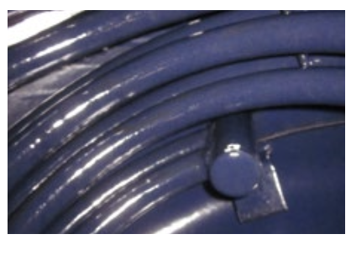
Ενδεικτική εικόνα του διπλού σπειροειδούς εναλλάκτη.

5. Δεύτερος εναλλάκτης
Το δοχείο θα φέρει δεύτερο σταθερό εσωτερικό εναλλάκτη επιφάνειας τουλάχιστον 3,3 m² και εσωτερικού όγκου τουλάχιστον 32,3 L.
Ο δεύτερος εναλλάκτης θα είναι κατάλληλος για σύνδεση με άλλη πηγή θερμότητας, όπως λέβητα ή ηλιακό κύκλωμα, και θα επιτρέπει την αξιοποίηση εφεδρικής ή συμπληρωματικής ενέργειας χωρίς να αλλοιώνεται ο βασικός ρόλος του κύριου εναλλάκτη της αντλίας θερμότητας.

6. Κατασκευή εναλλακτών
Οι εναλλάκτες θα είναι κατασκευασμένοι από ανθρακούχο χάλυβα S235JR.
Οι εξωτερικές επιφάνειες των εναλλακτών θα είναι επισμαλτωμένες με την ίδια τεχνική προστασίας που εφαρμόζεται και στο δοχείο, σύμφωνα με DIN 4753-3.
Οι μέγιστες συνθήκες λειτουργίας των εναλλακτών θα είναι τουλάχιστον 10 bar / 95 °C.

7. Πιστοποιήσεις και συμμόρφωση
Το μηχάνημα και ο κατασκευαστής θα φέρουν όλα τα απαιτούμενα πιστοποιητικά, δηλώσεις και τεχνικά έγγραφα που τεκμηριώνουν τη νομιμότητα, την καταλληλότητα και την ποιότητα της κατασκευής.
Το δοχείο θα είναι κατ’ ελάχιστον σύμφωνο με την Pressure Equipment Directive (PED) 2014/68/EU, Article 4(3).
Θα διαθέτει ενεργειακή τεκμηρίωση / πιστοποίηση σύμφωνα με την οδηγία ErP 2009/125/EC.
Θα είναι κατάλληλο για αποθήκευση πόσιμου νερού σύμφωνα με τις ισχύουσες ευρωπαϊκές απαιτήσεις και τις τεχνικές δηλώσεις του κατασκευαστή.

8. Εγγύηση
Το δοχείο θα καλύπτεται από εργοστασιακή εγγύηση καλής κατασκευής διάρκειας τουλάχιστον πέντε (5) ετών.

9. Συνοπτικός πίνακας ελάχιστων απαιτήσεων
Χαρακτηριστικό | Ελάχιστη απαίτηση
Ονομαστική χωρητικότητα | 1.000 L
Πραγματική χωρητικότητα | >= 931,5 L
Υλικό δοχείου | Ανθρακούχος χάλυβας S235JR
Εσωτερική προστασία | Επισμάλτωση κατά DIN 4753-3
Μέγιστες συνθήκες δοχείου | >= 8 bar / 95 °C
Θερμομόνωση | Άκαμπτη PU >= 100 mm με PVC
Θερμικές απώλειες | <= 110,5 W
Κύριος εναλλάκτης Α/Θ | >= 6,0 m² / 58,8 L, διπλής σπείρας
Ανάπτυξη κύριου εναλλάκτη | Σε τμήμα του ύψους του δοχείου, όχι σε όλο το μήκος
Δεύτερος εναλλάκτης | >= 3,3 m² / 32,3 L
Μέγιστες συνθήκες εναλλακτών | >= 10 bar / 95 °C
Συμμόρφωση | PED 2014/68/EU Art. 4(3), ErP 2009/125/EC
Εγγύηση | >= 5 έτη

Σημείωση: η παραπάνω προδιαγραφή μπορεί να ενσωματωθεί αυτούσια ή με μικρές προσαρμογές σε τεύχη προδιαγραφών, τεχνικές περιγραφές και συγκριτικές αξιολογήσεις.

